Перечень транспортных средств, признанных брошенными, разукомплектованными, бесхозяйными
дата осмотра | адрес | марка/модель/гос. номер/цвет | срок добровольного/принудительного перемещения | фотоматериалы
15.09.2022 | г. Воронеж,  пр-кт Московский, 119 | Понтиак Вайб  Красный  В752АН136 | 29.09.2022/ в соответствии с п. 4.1  постановления № 36 от 29.01.2018 | 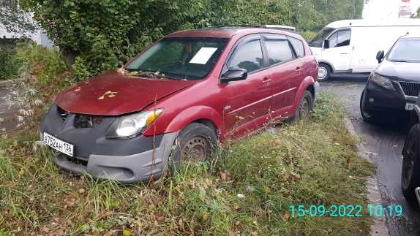 | 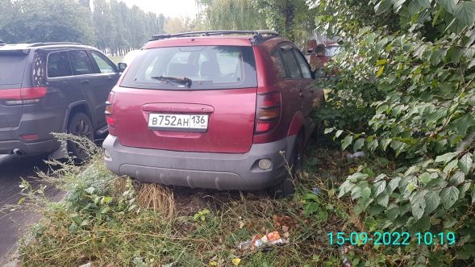
15.09.2022 | г. Воронеж,  пр-кт Московский, 120 | Вольво VNL780  Белый  Р878РО36  Полуприцеп  АО027236 | 29.09.2022/ в соответствии с п. 4.1  постановления № 36 от 29.01.2018 | 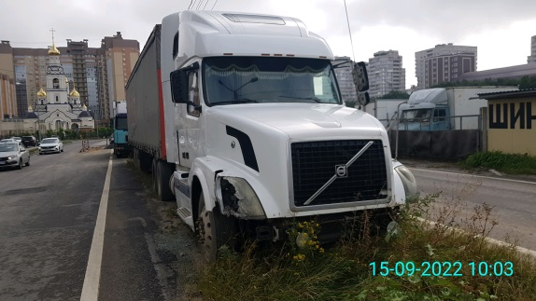 | 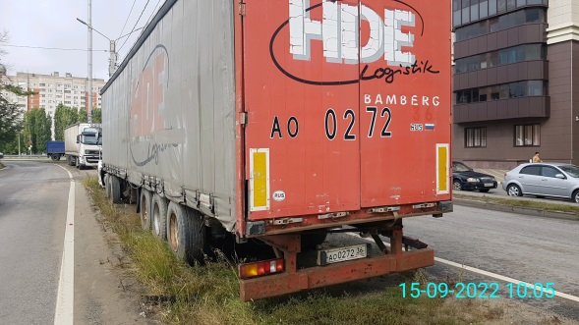
15.09.2022 | г. Воронеж,  ул. Владимира Невского, 48з | ГАЗ3302  Белый | 29.09.2022/ в соответствии с п. 4.2  постановления № 36 от 29.01.2018 | 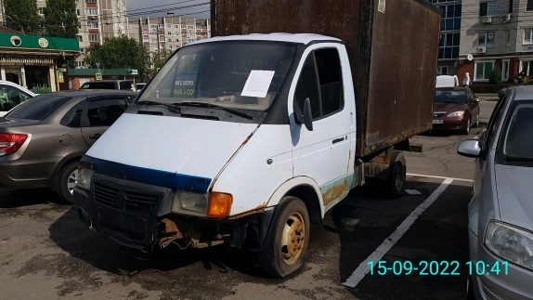 | 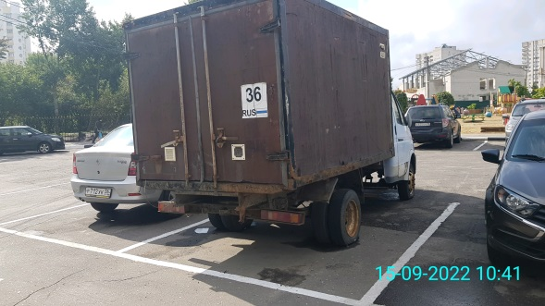
15.09.2022 | г. Воронеж,  ул. Маршала Жукова, 12 | Форд Фокус  О488МУ36 | 29.09.2022/ в соответствии с п. 4.1  постановления № 36 от 29.01.2018 | 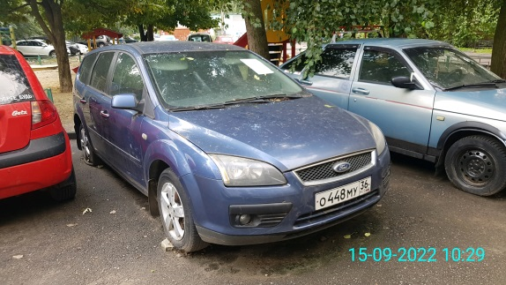 | 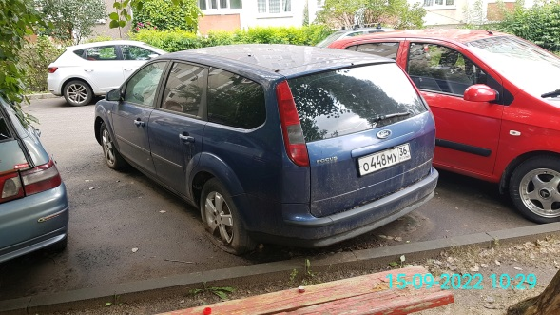
15.09.2022 | г. Воронеж,  ул. Пушкинская, 2 | Вольво 360  Серо-голубой  Р979МН36 | 29.09.2022/ в соответствии с п. 4.1  постановления № 36 от 29.01.2018 | 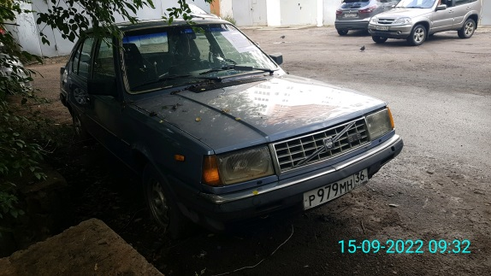 | 